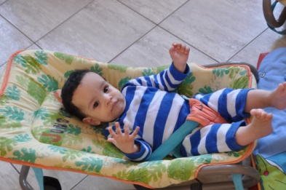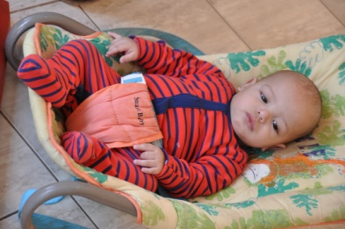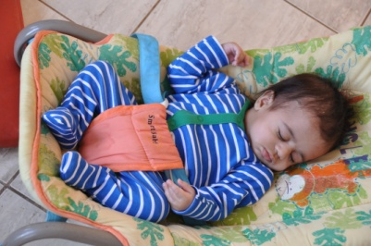
nieuwsbericht december 2014
Aan de donateurs en vrienden van het kinderhuis: Crèche de l'Espoir in Marrakech.
Voor het eind van het jaar zend ik u een nieuwsbrief met het laatste nieuws uit het kinderhuis en foto's van oktober toen we er weer waren. Er zijn nog steeds dertig baby's, dus een volle bak. Een paar kindjes zijn naar adoptieouders vertrokken en de lege plaatsen zijn direct opgevuld door nieuwe kindjes. Iedere keer als we er zijn wordt er wel een baby opgenomen die meestal net is geboren. Met alle kinderen gaat het gelukkig goed, ze zijn vrolijk en gezond, ook de gehandicapte kinderen voor zover mogelijk. Ik zal niet blijven klagen over het aantal gehandicapte kindjes, maar het blijft wel een probleem dat niet snel oplosbaar is, Hannah heeft niet het syndroom van Alpers, zoals ik ten onrechte heb geschreven in de vorige nieuwsbrief, maar het syndroom van Apert. Voor het offerfeest kreeg ze een nieuwe jurk (zie foto) en vond zichzelf prachtig, ik was het met haar eens. Het is een geweldig kind en een grote vriendin van Youssef (het jongentje op de fiets). Er wordt heel wat afgespeeld samen. 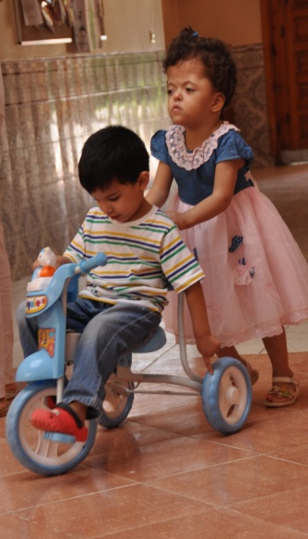 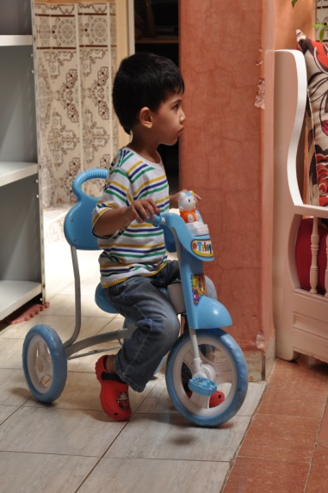 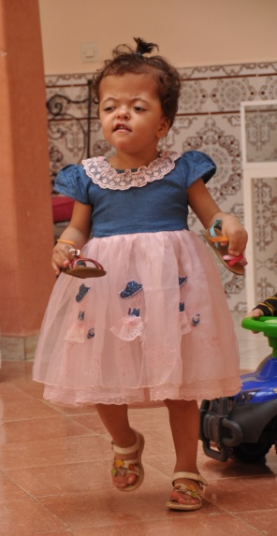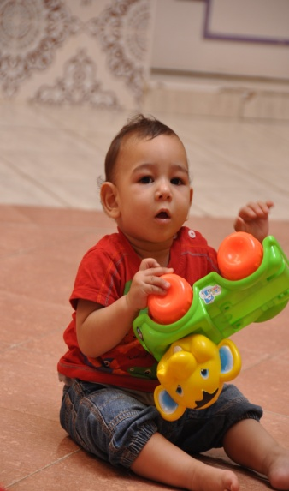
De kinderen zijn blij als er bezoek is of als er stagières zijn. Ze trekken hun aandacht om met ze te spelen Maar er gaat voor hen niets boven hun eigen verzorgsters die veel van ze houden, er altijd zijn en de kindjes goed verzorgen.
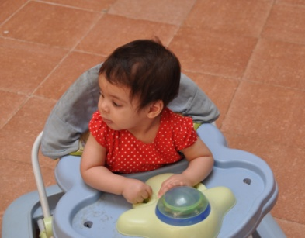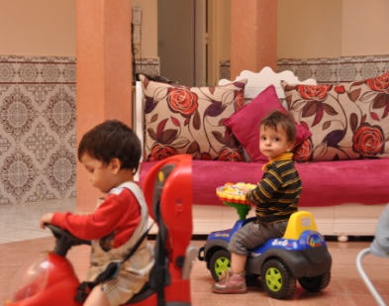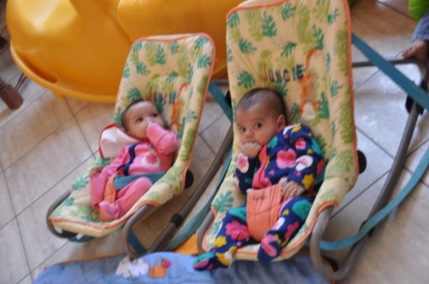
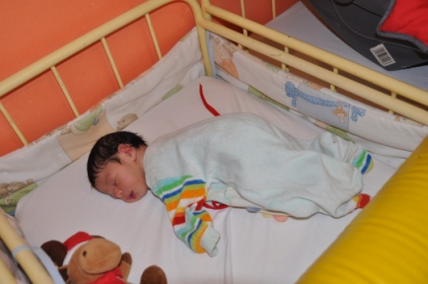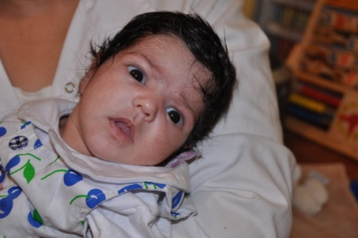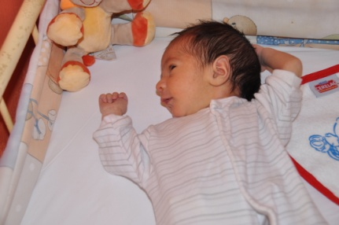
Het meisje op de middelste foto boven wordt familie, zij is door mijn Marokkaanse nichtje geadopteerd. Het meisje dat mijn schoonzus heeft geadopteerd uit het kinderhuis gaat al weer naar de middelbare school en heeft als beste uit de klas de lagere schoolexamens gedaan. Natuurlijk zijn we reuze trots op haar. Zo komen de kinderen goed terecht en kunnen wat van hun leven maken. Heel vaak komen er oudere kinderen in het kinderhuis op bezoek die willen zien waar ze vandaan komen. Omdat de meeste kinderen in Marokko worden geadopteerd, kan dat ook gemakkelijk. Gelukkig is er nog steeds veel belangstelling voor het kinderhuis, want er blijft veel geld nodig om de kinderen goed te verzorgen, voeding, speciale medische verzorging, kinesie, ga zo maar door. Er is gelukkig een grote gift aan papieren luiers gekomen, oude afspraken voor het aanschaffen van o.a. melk voor gereduceerde prijs en gratis voeding of onderhoud gelden nog steeds, evenals de kleding van Petit Bateau. Voorlichting en hulp voor kinderen met diabetes blijft erg belangrijk, evenals gebruik van kamers door kankerpatiëntjes met hun moeder, ook al is het nieuwe verblijfhuis klaar
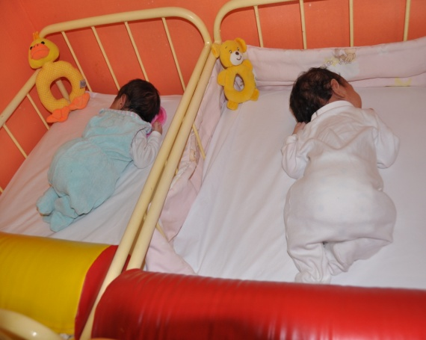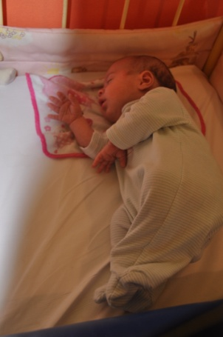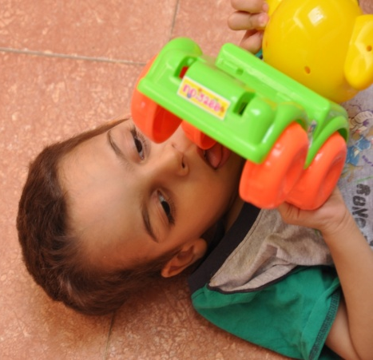
Zoals u begrijpt zijn ook uw giften nog altijd reuze welkom en de vaste donateurs en gulle gevers dank ik dan ook heel erg hartelijk namens de kinderen, medewerksters en bestuur. Voor het eind van dit jaar kan ik nog weer bijna € 3000,- overmaken naar het kinderhuis, dank zij u. En u weet zeker dat het direct ten goede komt aan de kinderen. Mocht u dit werk willen steunen dan kunt u uw gift altijd storten op rekening: NL61ABNA052.35.03.709 inzake Crèche de l'Espoir Marrakech, tnv J.Kabbaj-Brinkman. Gaat u naar Marrakech of wilt u meer informatie over het kinderhuis, laat het me dan even weten, u kunt het kinderhuis altijd bezoeken. Wij gaan half februari-maart weer. Tot hoors of ziens in Nederland of in het kinderhuis.
Voor u en die u lief zijn: fijne kerstdagen en de beste wensen voor een goed en gezond 2015.
Hartelijke groeten, Tineke Brinkman

